**液体粘滞系数测量**

**一，实验目的**

1. 学习利用泊肃叶定律测量液体粘滞系数的原理
2. 掌握用奥氏粘度计测量粘滞系数的方法

**二． 实验仪器**

奥氏粘度计，温度计，比重计，秒表，移液管，玻璃烧杯，洗耳球，控制主机，恒温槽，蒸馏水

**三．实验原理**

奥氏黏度计的形状如图所示，是一个U形玻璃管。P泡位置较高，为测定泡；Q泡位置较低，为下储泡。P泡上下各有一刻痕线A和刻痕线B。B下是一段截面积相等的毛细管f。

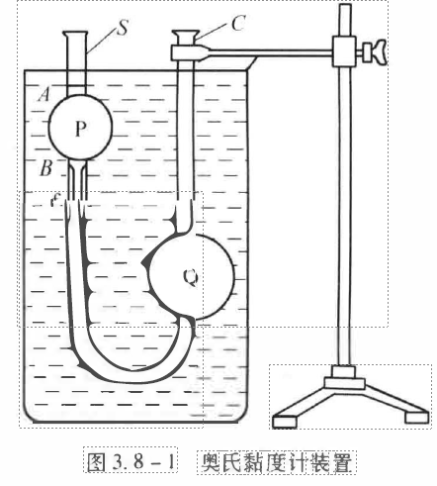

当黏度为 $η$ 的液体在半径为r、长为L的细管f中定常流动时，若细管两端的压强差为 $Δ$ p，根据泊肃叶定律，流经毛细管的流量(单位时间流过f管一个截面的体积)为

$$\frac{V}{t}=\frac{πr^{4}Δp}{8ηL}$$

即可写为

$$η=\frac{πr^{4}Δp}{8ηL}t$$

从上式可知，如测得r、 $Δ$ p、V、L、t五个量，便可算出此液体在所处温度下的动力黏度 $η$。但这几个量中有几个是不易测得的，而且只要有一个量误差较大，就会使得 $η$ 值很不准确。因此本实验利用奥氏黏度计，采用比较法进行测量。  
实验时，以黏度已知的蒸馏水作为比较的标准。取黏度为 $η_{1}$ 的蒸熘水和黏度为 $η_{2}$ 的待测液体分别注入黏度计，并使之上升到A处，测出两种液体从刻痕线A降至B的时间 $t_{1}$ 和 $t_{2}$， 两次测量中流过AB的体积相同，细管的半径r、长度L相同

$$\left\{\begin{matrix}η_{1}=\frac{πr^{4}Δp_{1}}{8ηL}t_{1} \\ η_{2}=\frac{πr^{4}Δp_{2}}{8ηL}t_{2}\end{matrix}\right\}$$

由方程组可得

$$\frac{η_{1}}{η_{2}}=\frac{Δp_{1}}{Δp_{2}}\frac{t_{1}}{t_{2}}$$

因为两次测量中，两种液面高度差变化相同，所以压强之比为

$$\frac{Δp_{1}}{Δp_{2}}=\frac{ρ_{1}gΔh}{ρ_{2}gΔh}=\frac{ρ_{1}}{ρ_{2}}$$

代入得

$$η_{2}=\frac{ρ_{2}t_{2}}{ρ_{1}t_{1}}η_{1}$$

$ρ_{1}$ 和 $ρ_{2}$ 的值可用比重计测出，根据水的温度查出相应温度下的 $η_{1}$ 值，再根据式子求出 $η_{2}$。

**四．实验内容及操作步骤**

1.将玻璃烧杯内注入一定量的清水，作为恒温槽；用少量水将奥氏粘度计内部清洗干净

2.测量纯净水30°，35°，39°的粘滞系数：

(1) 测定好仪器温度为30摄氏度，从粗管口注入8ml蒸馏水，等待5分钟，记下温度T；

(2) 将压瘪的洗耳球套在细管的管口上，利用负压使液面上升到B泡上端刻痕以上；然后取下洗耳球，注意液面下降情况，当液面降到刻痕 $m$ 时开始计时，至液面降到刻痕 $n$ 时终止计时，记录液面从 $m-n$ 处所需时间 $t_{1}$，重复3次，取时间平均值。

(3) 温度分别设置为35摄氏度和39摄氏度重复步骤(2)。

**五、数据处理**

### 表1 粘滞系数测量

| 测量次数 | $$35℃纯净水\left(t_{1}\right)$$ | $$40℃纯净水\left(t_{2}\right)$$ | $$45℃纯净水\left(t_{3}\right)$$ |
| --- | --- | --- | --- |
| 1 | 59.72 s | 53.16 s | 49.77 s |
| 2 | 58.53 s | 53.21 s | 49.81 s |
| 3 | 58.57 s | 53.14 s | 49.72 s |

### 35℃ 纯净水

| 测量次数 | $$t_{1}\left(s\right)$$ | 绝对误差 $Δt_{1i}\left(s\right)$ |
| --- | --- | --- |
| 1 | 59.72 | 0.78 |
| 2 | 58.53 | -0.41 |
| 3 | 58.57 | -0.37 |
| **平均时间 $\left(\overset{‾}{t_{1}}\right)$** | **58.94** | **平均绝对误差 $Δt_{1}$** |
| **误差** | **±0.52** | **0.52** |

### 40℃ 纯净水

| 测量次数 | $$t_{2}\left(s\right)$$ | 绝对误差 $Δt_{2i}\left(s\right)$ |
| --- | --- | --- |
| 1 | 53.16 | -0.01 |
| 2 | 53.21 | 0.04 |
| 3 | 53.14 | -0.03 |
| **平均时间 $\left(\overset{‾}{t_{2}}\right)$** | **53.17** | **平均绝对误差 $Δt_{2}$** |
| **误差** | **±0.03** | **0.03** |

### 45℃ 纯净水

| 测量次数 | $$t_{3}\left(s\right)$$ | 绝对误差 $Δt_{3i}\left(s\right)$ |
| --- | --- | --- |
| 1 | 49.77 | 0 |
| 2 | 49.81 | 0.04 |
| 3 | 49.72 | -0.05 |
| **平均时间 $\left(\overset{‾}{t_{3}}\right)$** | **49.77** | **平均绝对误差 $Δt_{3}$** |
| **误差** | **±0.03** | **0.03** |

### 计算结果总结

| 温度 | 平均时间 (𝜇t) | 平均绝对误差 (Δt) | 粘滞系数 (𝜂) |
| --- | --- | --- | --- |
| 35℃ 纯净水 | $$58.94±0.52 \text{s}$$ | $$0.52 \text{s}$$ | $$7.1×{10}^{-4} \text{Pa}⋅\text{s}$$ |
| 40℃ 纯净水 | $$53.17±0.03 \text{s}$$ | $$0.03 \text{s}$$ | $$6.40×{10}^{-4} \text{Pa}⋅\text{s}$$ |
| 45℃ 纯净水 | $$49.77±0.03 \text{s}$$ | $$0.03 \text{s}$$ | $$5.99×{10}^{-4} \text{Pa}⋅\text{s}$$ |

**六、结论和分析**

**误差分析：**

1. **温度控制误差：** 恒温槽的温度可能存在波动，导致测量时温度不稳定，从而影响液体的黏度。
2. **时间测量误差：** 使用秒表手动记录液面下降时间，存在人为反应时间误差。
3. **液体纯度误差：** 蒸馏水和待测液体的纯度可能存在微小差异，影响测量结果。
4. **刻痕线读数误差：** 液面降到刻痕线时，目测读数可能存在误差。
5. **设备清洁度：** 奥氏粘度计内部可能残留杂质或水垢，影响液体流动性。

**改进措施：**

1. 使用高精度恒温槽并配备温度监控装置，确保温度稳定在设定值。
2. 使用电子计时器代替手动秒表，以减少人为误差。
3. 进一步提高液体纯度，确保实验用蒸馏水和待测液体的高纯度。
4. 采用高分辨率的光学读数设备，减少人为读数误差。
5. 在每次测量前彻底清洗奥氏粘度计，确保设备内无杂质。

**液体表面张力系数测量**

2023级 软件学院 班级 1班 姓名 张旭超 序号 26 指导老师 张伶俐

第 16 周 周 二 下午 2024年 6 月 11 日

同组同学 无

1. **实验目的**
2. 学习压阻式力敏传感器的定标方法
3. 观察拉脱法测定液体表面张力系数的物理过程，并对其进行分析研究，加深对物理规律的认识
4. 测定纯水的表面张力系数

**二． 实验仪器**

底座，立柱，传感器固定支架，压阻力敏传感器，数字式毫伏表，有机玻璃连通器，升降台，标准码(码盘)，圆筒形吊环

**三．实验原理**

如果将一洁净的圆筒形吊环浸入液体中，然后缓慢地提起吊环，圆筒形吊环将带起一层液膜。使液面收缩的表面张力 $f$ 沿液面的切线方向， $ϕ$ 角称为湿润角(或接触角)。当继续提起圆筒形吊环时， $ϕ$ 角逐渐变小而接近0，这时所拉出是液膜的里外两个表面的张力 $f$ 均垂直向下，设拉起的液膜破裂时的拉力为 $F$，则有

$$F=\left(m+m_{0}\right)g+2f$$

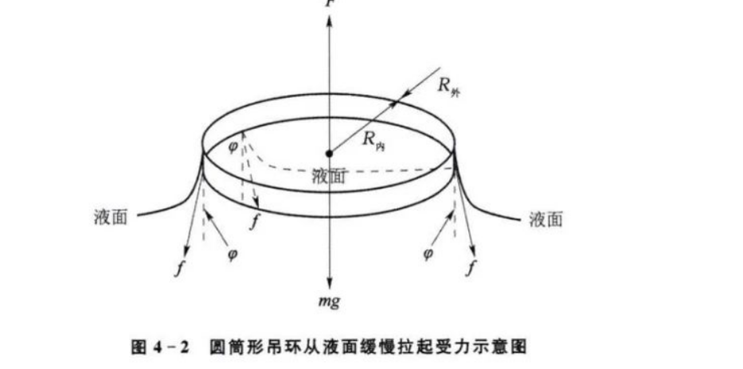

式中，m为粘附在吊环上的液体的质量，m。为吊环质量，因表面张力的大小与接触面周边界长度成正比，则有

$$2f=π\left(D_{i}+D_{o}\right)α$$

比例系数 $α$ 称为表面张力系数，单位是 $N/m$。 $α$ 在数值上等于单位长度上的表面张力。

$$α=\frac{F-\left(m+m_{0}\right)g}{π\left(D_{i}+D_{o}\right)}$$

由于金属膜很薄，被拉起的液膜也很薄，m很小可以忽略，于是公式简化为:

$$α=\frac{F-m_{0}g}{π\left(D_{i}+D_{o}\right)}$$

使用FB326型液体的表面张力系数测定仪后通过读取电压得到力的信息，公式改为

$$α=\frac{U_{1}-U_{2}}{kπ\left(D_{i}+D_{o}\right)}$$

此时 $F=\frac{U}{K}$

**四．实验内容及操作步骤**

1. 使用0.5g砝码对力敏传感器定标，采用最小二乘法拟合灵敏度，讨论相关系数R。
2. 用水平尺调节底座水平。
3. 调节升降台调节套筒，反复观察合金环被提拉直到拉脱液面过程中数字电压表的读数变化。
4. 用游标卡尺多次测量合金环的内外径。
5. 通过控制升降台高度，使合金环相对液体表面缓慢拉伸直到拉脱，多次记录临拉脱时和拉脱后的电压值。
6. 通过公式计算液体表面张力大小

**五、数据处理**

### 表2 合金环内外径测量

| 测量次数 | 外径 $\left(D_{1}\right)$/ mm | 内径 $\left(D_{2}\right)$/ mm |
| --- | --- | --- |
| 1 | 35.05 | 32.94 |
| 2 | 34.97 | 32.99 |
| 3 | 34.99 | 33.03 |
| 4 | 35.01 | 33.02 |
| 5 | 35.02 | 33.01 |

#### 外径 ($D_{1}$)：

$${\overset{‾}{D}}_{1}±ΔD_{1}=35.008±0.022 \text{mm}$$

#### 内径 ($D_{2}$)：

$${\overset{‾}{D}}_{2}±ΔD_{2}=32.998±0.026 \text{mm}$$

### 表3 力敏传感器定标（替换后的数据）

| 砝码质量 / g | 输出电压 / m V |
| --- | --- |
| 0.5 | 6.2 |
| 1.0 | 12.1 |
| 1.5 | 17.2 |
| 2.0 | 22.3 |
| 2.5 | 28.2 |
| 3.0 | 34.5 |
| 3.5 | 39.6 |

计算定标系数 $K$： $$K=\frac{U}{F}=\frac{39.6 \text{mV}}{3.5 \text{g}}=11.314 \text{mV/g}$$

### 表4 液体表面张力系数的测定 (T=25℃)

#### 计算平均电压差 ($ΔU$)：

| 测量次数 | $$U_{1}/mV$$ | $U_2 / m V | $ΔU$/ m V | $$α/\left({10}^{-3}{\text{nm}}^{-1}\right)$$ |
| --- | --- | --- | --- | --- |
| 1 | 142.4 | 126.2 | 16.2 | 66.9 |
| 2 | 143.1 | 125.6 | 17.5 | 72.3 |
| 3 | 144.1 | 126.4 | 17.7 | 73.1 |
| 4 | 142.2 | 126.6 | 16.6 | 68.6 |
| 5 | 144.3 | 126.4 | 17.9 | 74.0 |
| **平均值** | - | - | 17.18 | 71.1 |

**六、结论和分析**

**误差分析：**

1. **电压测量误差：** 数字电压表的分辨率和精度可能不够高，影响电压差的测量。
2. **内外径测量误差：** 游标卡尺测量合金环内外径时可能存在读数误差。
3. **拉伸速度误差：** 提拉吊环时速度不均匀，可能导致测量力的不稳定。

**改进措施：**

1. 使用高精度的数字电压表，提高电压测量的精度和分辨率。
2. 使用更高精度的测量工具，如激光测距仪，确保内外径测量的准确性。
3. 使用自动升降台，以恒定速度提拉吊环，减少人为操作带来的误差。

**七、实验的感想**

通过这次实验，我对液体动力黏度和表面张力系数的测量有了更深刻的理解。

1. 通过实验，验证了泊肃叶定律和表面张力的基本理论，加深了对这些物理规律的理解。
2. 每次实验后，通过对误差的分析和改进措施的提出，可以不断提高实验的准确性和可靠性，这是一种科学研究的基本态度和方法。

附实验图片：